Karen Blixen: at bære sin skæbne med stolthed
Kilde: Brug litteraturhistorien
Karen Blixens fortællinger præsenterer os for stærke personligheder, som bærer deres skæbne med stolthed. Det er fx tydeligt i Blixens mest berømte bog, Den afrikanske farm, om hendes eget liv på en kaffefarm i Afrika. Her er hun selv i rollen som den stærke kvinde. Desværre for Karen Blixen endte Afrika-eventyret med en økonomisk nedtur og et tab af tilknytningen til hele den afrikanske kultur. Efter årene i Afrika oplevede hun altså en eksistentiel krise. I hvert fald måtte hun flytte tilbage til sin mor i Danmark – med en skilsmisse og et stort økonomisk underskud i kufferten. Hjemme i Danmark blev hun med tiden meget beundret og en vigtig inspiration for mange af efterkrigstidens forfattere.
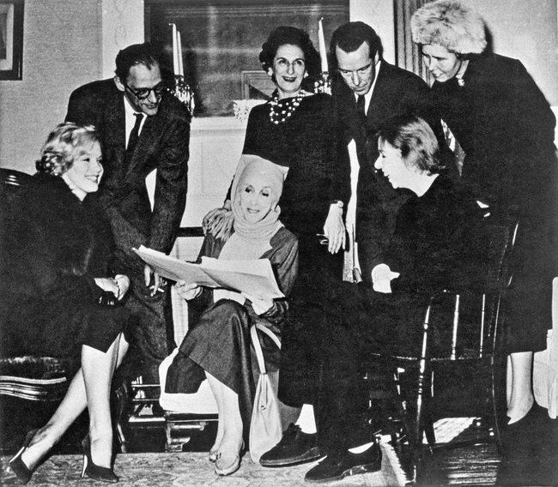
Karen Blixen (1885-1962) blev i mange år anset som en fremmed, eksotisk fugl i dansk litteratur. Men hun var meget populær og anerkendt i USA. Her ses hun under en rejse til New York i 1959 sammen med blandt andre skuespilleren Marilyn Monroe og forfatteren Arthur Miller. (Polfoto)
Ofte foregår Karen Blixens fortællinger i 1800-tallet, altså lang tid før Blixens egen tid, hvor idealer som ære og mod spillede en større rolle, og hvor valget dermed kunne gøres tydeligere. I mange af hendes tekster kan det virke, som om personerne ikke har frie valg, men tilsyneladende styres af en skæbne og et livsforløb, som er bestemt på forhånd. Alligevel er eksistentialistiske begreber som fx skæbne og valg nøgler til at åbne Blixens tekster. Måske er mennesker kastet ind i en bestemt livssituation, som de ofte ikke kan ændre på, men det eksistentielle drama handler om, hvordan de vælger at forholde sig til denne situation. Det ser vi fx i novellen "Babettes gæstebud", hvor to søstre afviser kærlige følelser fra hver sin mand. De to søstre er religiøst opdraget, så da de oplever den jordiske kærlighed, giver dette dem en følelse af skyld. Tekstuddraget herunder viser, hvordan den ene søster vælger at forholde sig til kærlighedens udfordring i sit eget liv.
"Babettes gæstebud" (1952) udspiller sig fra ca. 1850 til 1900 i Berlevåg, en lille, isoleret landsby i Norge. Læseren møder to søstre, Martine og Philippa. Deres far, provsten, har grundlagt en streng, kirkelig retning, der tager afstand fra jordiske og fysiske glæder.
Læs uddraget af novellen, som handler om den ældste søster Martine.

Karen Blixen: Babettes gæstebud (uddrag)
De var døbt Martine og Philippa efter Martin Luther og hans ven Philip Melanchton. Deres fader havde været provst og profet, stifter af en from og streng kirkelig retning, der var kendt, men også frygtet. Denne retnings tilhængere forsagede verdens glæder, jorden og alt, hvad der tilhørte den. Som unge piger havde Martine og Philippa været ganske usædvanligt smukke, med en skønhed af samme lysende, næsten overjordiske art som de blomstrende frugttræer. Man så dem aldrig til fester, eller hvor der blev danset, men folk vendte sig om efter dem på gaden, og de unge mænd i Berlevåg gik i kirke for at se dem komme op ad kirkegulvet. Provsten havde udtalt, at for ham var hans døtre hans højre og venstre hånd i hans kald, og hvem ville tænke på at berøve ham disse? De skønne unge piger selv var vokset op i den himmelske kærligheds lys og var selv helt opfyldte af det. For dem var verdens flammer ikke til. Dog var det sket, at verdens flammer havde bevæget og foruroliget to hjerter og havde grebet ind i to skæbner – fra den store verden uden for Berlevåg.
Der var en ung officer, der hed Lorens Löwenhielm, som havde levet et muntert liv i sin garnisonsby og var kommet så dybt i gæld, at han måtte gå til bekendelse over for sin far. I året 1854, da Martine var atten år og Philippa sytten, sendte den vrede far Lorens på et tre måneder langt besøg hos en gammel tante i nærheden af Berlevåg, hvor han ville få den nødvendige tid til at tænke over sit liv og forbedre sig!
En dag red han til byen og mødte Martine på torvet. Han så ned på den smukke pige, og hun så på den kække rytter. Da hun var gået forbi og ind gennem døren til provstens hus, følte han sig ikke helt sikker på sine egne øjne. (…)
(…Lorens deltager i religiøse møder hos provsten for at komme i nærheden af Martine, men han kan ikke få sagt til Martine, at han er forelsket i hende…)
På sin allersidste dag gjorde han et allersidste forsøg på at fortælle Martine om sine følelser. Indtil nu havde det været let for ham at betro en smuk pige, at han elskede hende. Nu blev de glødende ord, der sad dybere i hjertet på ham end nogensinde før, stikkende i halsen på ham, når han så på det jomfruelige ansigt. Han havde sagt farvel i provstens stue, og Martine fulgte ham til dørs med et lys i hånden. Han fik pludselig mod til at gribe hendes hånd og presse den til sine læber.
"Jeg drager bort for evig", hviskede han, "og jeg får Dem aldrig mere at se. For jeg har lært, at skæbnen er hård og ubønhørlig, og at der i denne verden er ting, som er umulige".
Da han var kommet tilbage i sin garnisonsby, opdagede han, at han ikke brød sig om at tænke på det. Når de andre unge officerer talte om deres kærlighedshistorier, var han tavs om sin egen. Han tog sig sammen og besluttede med den kraftigste anstrengelse i sit unge liv at glemme, hvad der var sket for ham i Berlevåg.
I provstens hus i Berlevåg drejede Philippa sommetider samtalen hen på den strålende, mærkeligt fåmælte unge mand, der var dukket op og forsvundet igen med samme pludselighed. Hendes ældre søster Martine svarede hende da venligt som altid med et roligt og klart ansigt og ledte samtalen hen på andre ting.
Uddrag af Karen Blixen: Babettes gæstebud. I: Skæbneanekdoter. Gyldendal, 1958.

Babettes gæstebud
- Start med at finde modsætningspar i teksten: Hvilke ord og udtryk kan I finde for jordisk kærlighed og for himmelsk kærlighed?
- Lav en personkarakteristik af Martine.
- Hvilke valg foretager hun?
- Hvilken rolle spiller religionen for Martine? Vi har i forbindelse med Den kroniske uskyld og novellen ”Drivhuset” i 2g arbejdet med freudiansk analyse. Kan I bruge begreberne id, jeg og overjeg for at uddybe jeres personkarakteristik af hende.

